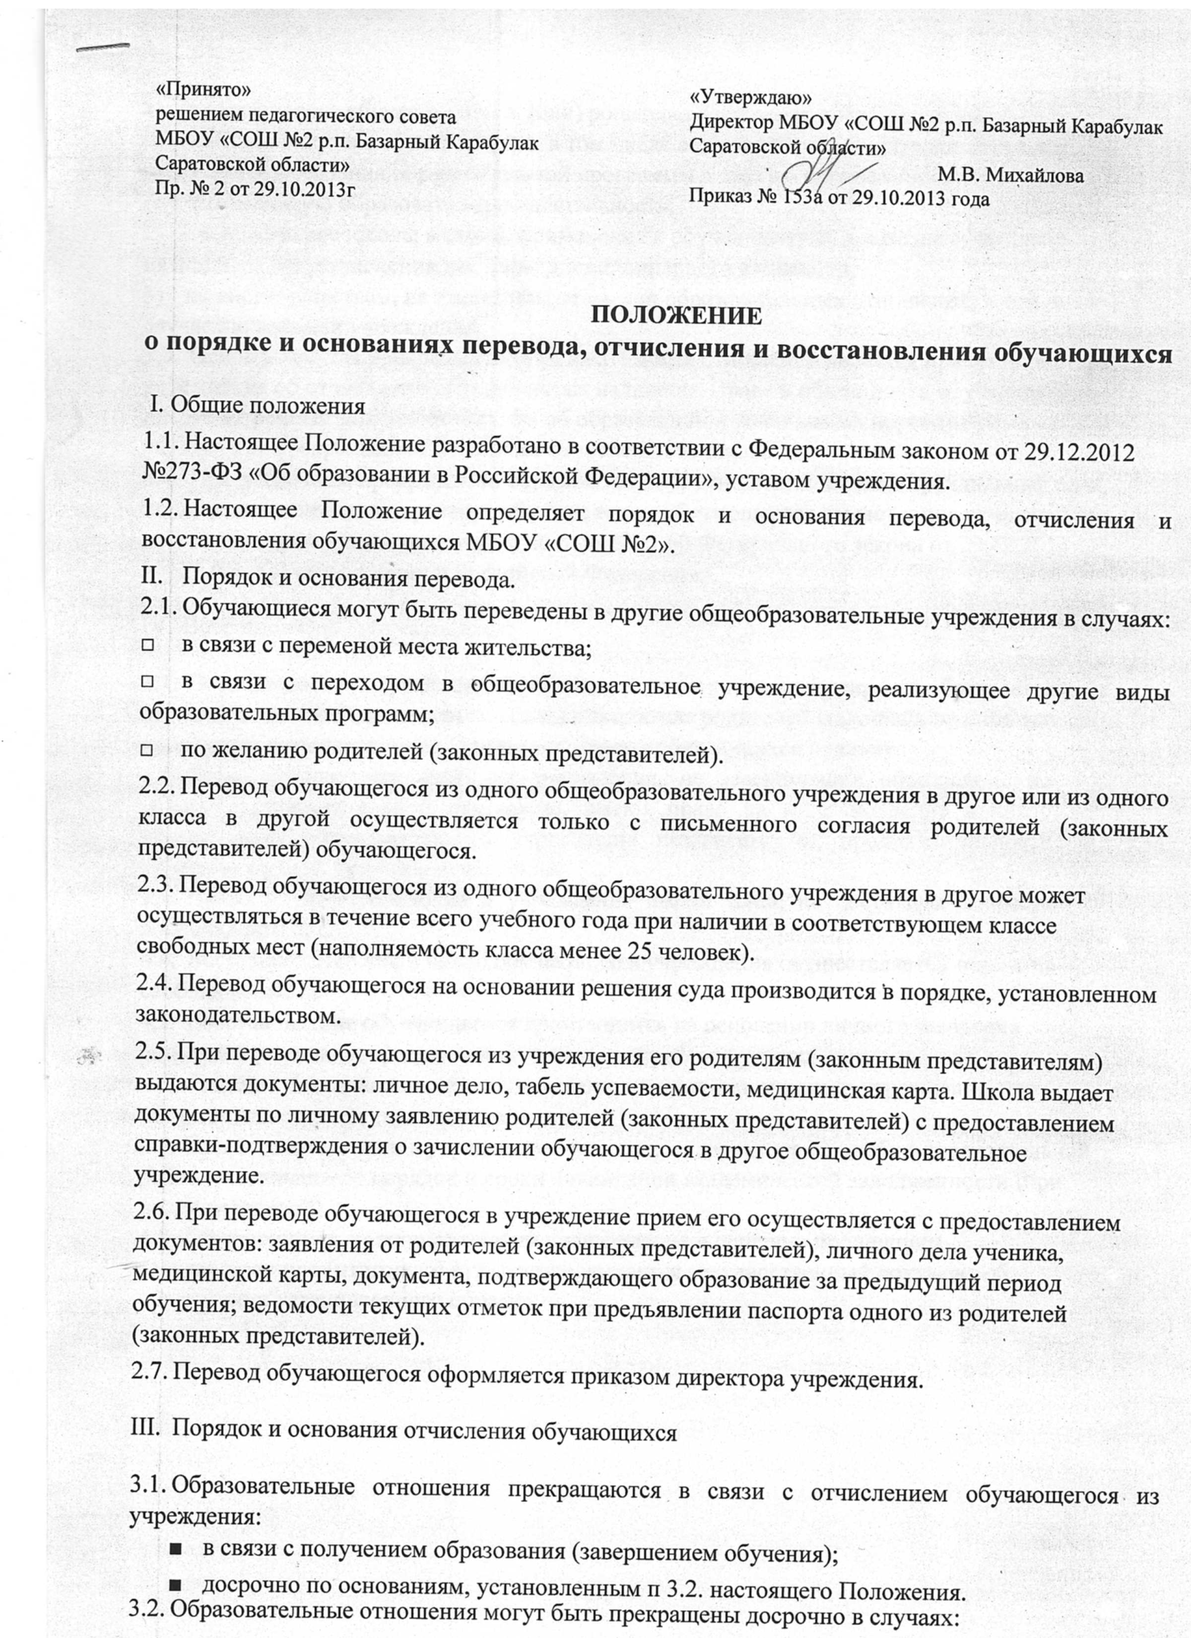
- по инициативе обучающегося и (или) родителей (законных представителей) несовершеннолетнего обучающегося, в том числе в случае перевода обучающегося для продолжения освоения образовательной программы в другую организацию, осуществляющую образовательную деятельность;
- по инициативе школы в случае применения к обучающемуся, достигшему возраста пятнадцати лет, отчисления как меры дисциплинарного взыскания;
- по обстоятельствам, не зависящим от сторон образовательных отношений, в том числе в случае ликвидации учреждения.
  - Основанием для прекращения образовательных отношений является приказ директора учреждения об отчислении обучающегося из школы. Права и обязанности обучающегося, предусмотренные законодательством об образовании и локальными нормативными актами учреждения прекращаются с даты его отчисления из школы.
  - При досрочном прекращении образовательных отношений школа в трехдневный срок после издания приказа директора об отчислении обучающегося выдает лицу, отчисленному из школы, справку в соответствии с частью 12 ст.60 Федерального закона от 29.12.2012 №273-ФЗ «Об образовании в Российской Федерации».
- Восстановление обучающихся
- Восстановление обучающегося в школе, если он досрочно прекратил образовательные отношения по своей инициативе и (или) инициативе родителей (законных представителей), проводится в соответствии с Правилами приема обучающихся в школу.
- Лица, отчисленные ранее из учреждения, не завершившие образование по основной образовательной программе, имеют право на восстановление в число обучающихся образовательного учреждения независимо от продолжительности перерыва в учебе, причины отчисления.
- Право на восстановление в учреждение имеют лица, не достигшие возраста восемнадцати лет.
- Восстановление лиц в число обучающихся учреждения осуществляется только на свободные места.
- Восстановление обучающегося производится на основании личного заявления родителей (законных представителей) на имя директора учреждения.
- Решение о восстановлении обучающегося принимает директор учреждения, что оформляется соответствующим приказом.
- При восстановлении в учреждение заместитель директора по учебно-воспитательной работе устанавливает порядок и сроки ликвидации академической задолженности (при наличии таковой).
- Обучающимся, восстановленным в учреждение и успешно прошедшим государственную (итоговую) аттестацию, выдается государственный документ об образовании установленного образца.

